^{Жидкова Юлия.421 группа}
СПАСИБО ТЕХНИКУМ, РОДНОЙ!
Спасибо техникум, родной! Ты и преподаватели многое дали мне, хоть я и учусь здесь только второй год. Изменили во мне понимание о многих вещах, ценностях жизни. Познакомил и объединил меня с хорошими людьми, с которыми мы общаемся, и думаю, что будем общаться ещё по окончанию техникума многие годы, а может и всю свою оставшуюся жизнь.
Так же хотелось бы выразить благодарность преподавателям, которые вкладывают в нас знания, свой труд, своё время, и помощь в трудную для нас минуту.
Для нас достигнутые успехи – это результат Вашей плодотворной работы, уважаемые преподаватели, которые грамотно сочетают педагогическую и учебную деятельность с неустанным и творческим поиском.
Спасибо техникуму, за возможность показать себя не только в учебном процессе, но и в спортивных деятельности, различных конкурсах, мероприятиях.
Ещё хотелось бы выразить благодарность техникуму за то, что у нас есть библиотека, которая предоставляет нам книги по нужным дисциплинам, и не только.
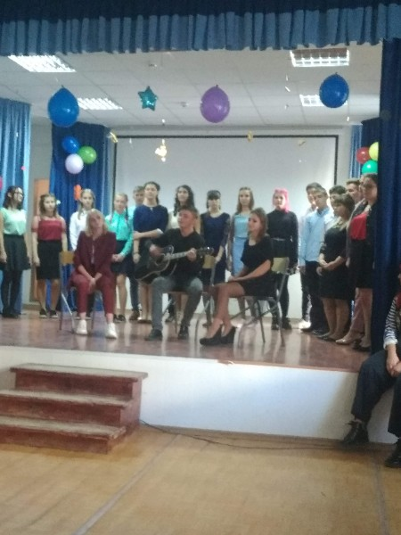
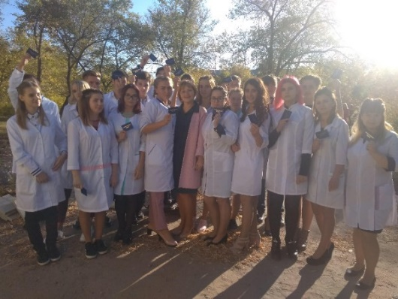
Техникум родной, живи и процветай ещё долгие годы!

